剃齿加工常见齿向和齿形问题及解决方案

**作者：王铭**

（陕西法士特汽车传动集团有限责任公司 宝鸡 722409）

摘要：剃齿是齿轮加工中一种应用较为广泛的热前齿部精加工形式，在日常的生产过程中会遇到很多技术问题，在日常加工中由于工件自身质量问题和调整过程中一些问题造成齿向、齿形易出现的一些不合格现象，可通过日常经验积累起到指导问题快速解决的作用。

关键词：轴交角；齿向变动量；齿形中凹

**1 序言**

剃齿加工是齿轮齿部精加工过程中一个应用较为广泛的形式，在成批生产的汽车、拖拉机以及机床等齿轮加工中得到广泛的应用，和磨齿相比，剃齿具有效率高、成本低、齿面无烧伤和裂纹等优点。

**2 剃齿加工原理**

剃齿加工是在剃齿机上，剃齿刀的轴线与工件轴线形成轴交角，以便使剃齿刀与工件能够正确啮合。剃齿加工时，由剃齿刀带动工件做旋转形成无侧隙的螺旋齿轮自由啮合运动如如图1所示,剃刀带走工件齿面余量,提高工件齿部精度。

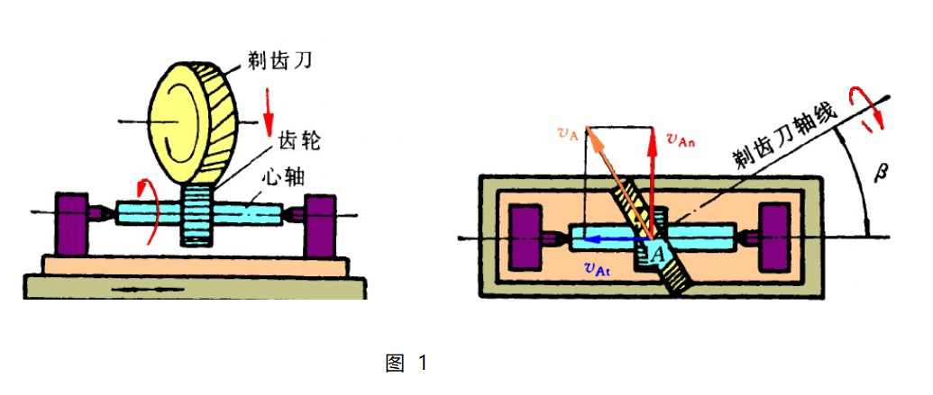

图1工件剃齿模拟图（β为轴交角）

**3 常见齿向问题及解决方案**

3.1 由于轴交角调整不合格或工件自身质量差异造成的齿向倾斜如图2所示.

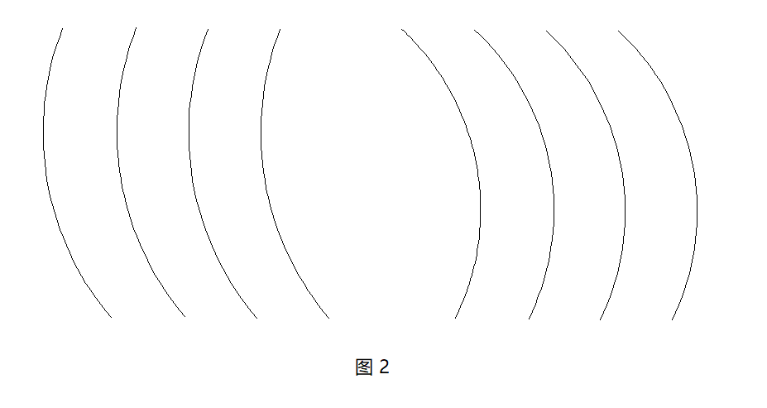

图2 齿向倾斜

原因:一般在剃齿调整过程中, 理论上的轴交角为10度—15度之间，实际在操作的过程中，由于刀具制造、刀具刃磨和机床精度下降等方面因素影响，实际值和名义值有一定偏差。在实际调整过程中.操作人员依据经验进行初调,然后进行MM检测,检测结果在绝大多数情况下齿向均有不同称度的倾斜;在一些特殊情况下由于前后零件在剃齿之前齿向倾斜就存在较大差异,也会造成工件剃齿后齿向倾斜。

解决方案：初调整可根据左右齿面的吃刀深浅进行调整，精调时根据MM检测报告进行调整，机床断电后必须进行MM检测。再者保证剃齿前齿轮的齿部精度，若现有齿轮齿向不符合要求，但超差较小可采用多刀微量剃齿，可有效提升齿向的一致性，若提前齿轮齿向超差较多，可将工件工件精测按超差数值分类，然后在剃齿调整过程对齿向分类进行修正。

3.2 由于调整问题产生工件齿向有锥度如图3所示

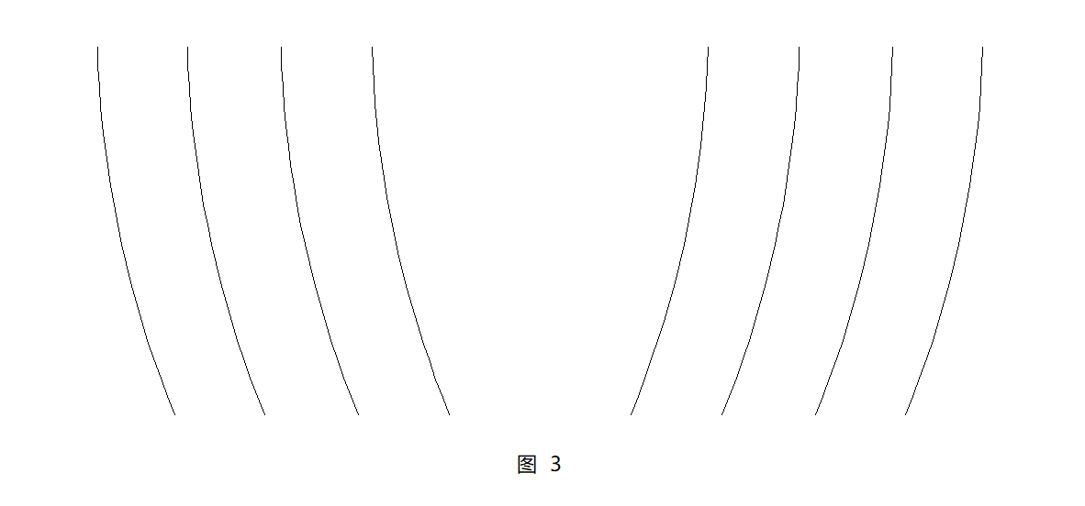

图3 齿向有锥度

原因：目前大多数工厂采用的是轴向剃齿，由于长期调整机床顶尖和工作台刻度磨损较为严重，操作工在调整中心时一般采用的是目测，先将刀架调整至0度，然后将刀具中心和工件中心重合，再将刀架角度调整至加工轴交角。目测中心一般差异较大造成工件中心和工作台中心有偏移，最终导致工件齿向有锥度。

解决方案;可根据上一加工品种的参数，计算出工作台中心，然后根据将要调整的产品参数，计算出两个顶尖各自移动的距离，利用工作台上的刻度尺对前后两个顶尖进行调整，利用此方法可减少中心的调整次数，有效提升齿部精度和换产的效率。

3.3 由于调整问题造成工件剃齿一侧未出头如图4所示

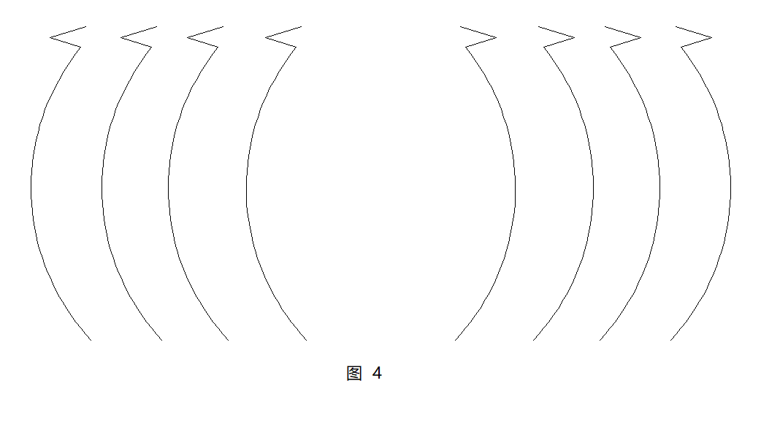

图4 齿向一侧未出头

原因：在剃齿调整时刀具有效切削刃未将工件齿宽方向全部包容，导致一侧齿面未剃齿。

解决方案：刀具安装前检查刀具是否存在掉齿现象，刀具合格后安装刀具，在刀具安装完成后，关闭刀具旋转，运行现有程序，观察的刀具的运行轨迹，要求刀具在运行过程中端面超出齿轮两侧端面不小于刀具厚度的1/3，这样就可以避免未剃出头现象。

3.4 齿向倾斜变动量大如图5所示

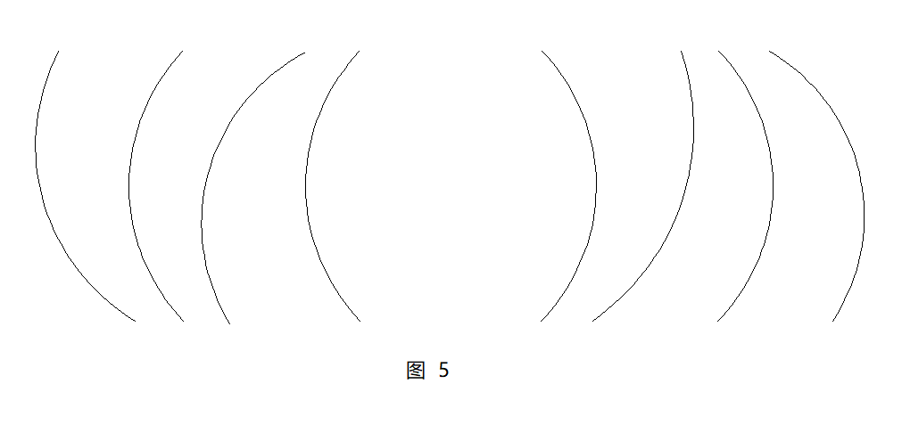

图5齿向倾斜变动量大

原因：操作人员在将工件装夹至剃齿夹具时，工件端面和夹具定位端面之间未清理干净，有可能存在铁屑；或工在精车工序时工件两个端面的平行度超差，导致工件在剃齿加工时工件的轴心围绕机床顶尖轴心做不规则摆动环绕，造成齿向倾斜变动量超差，也有可能是在检测时未检查工件端面跳动的习惯，造成检测工件端面与检测心轴轴线不垂直。

解决方案：制定标准作业指导书，规范装夹动作和习惯，让操作工在将工件装到夹具的过程中要清理夹具定位面和工件定位面；加强进货检验防止精车平行度不合格件流入。保证剃齿加工过程工件轴心和机床顶尖轴心重合或平行。再者将工件清洗干净重新在检验心轴上进行安装，安装时保证工件自由状态下涨紧，并用偏摆仪检测工件的断面跳动是否满足检测要求。

1. **常见齿形问题及解决方案**
   1. 齿轮与刀具重合度低造成齿形中凹如图6所示

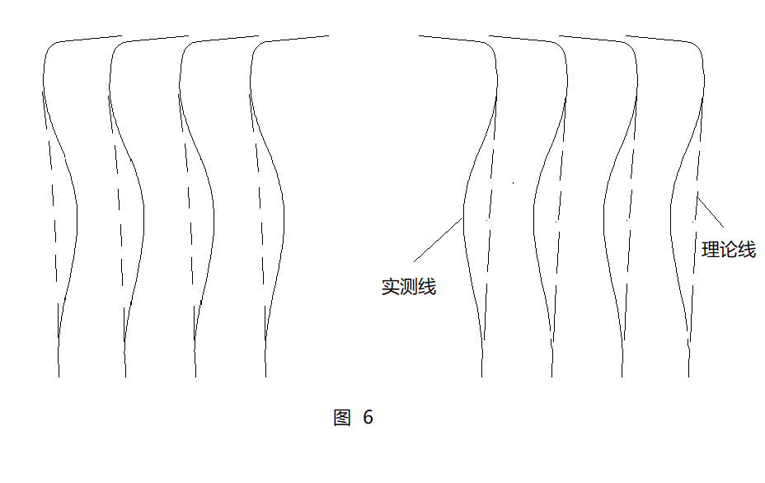

图6齿形中凹

原因：剃齿加工过程剃刀和齿轮的啮合点在不停变化，因此整个切削过程的平稳性主要是靠刀具与工件啮合的重合度保证。通常齿数少、模数大的齿轮刀具与工件的重合度较低，剃齿加工过程中刀具切削的加工余量不一致，从而导致工件的齿形中凹，另外刀具设计和修形问题也可导致工件齿形中凹。

解决方案：优化刀具设计尽量增加刀具与工件的重合度，保证剃齿加工过程刀具与工件多点接触，进而保证加工过程传动的平稳性，让刀具与工件各个啮合点的切削余量尽量均匀，提高齿形精度；也可利用齿形误差在剃刀修磨时分段进行反向误差补偿来消除齿形中凹的形状。

* 1. 齿轮渗碳淬火造成齿形顶踏如图7所示

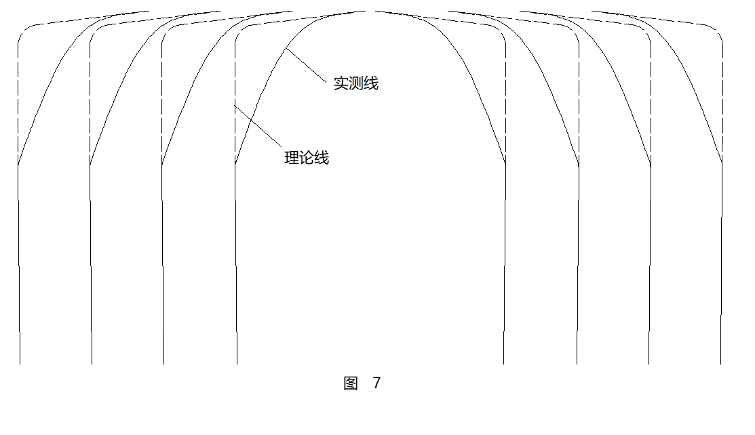

图7齿形顶踏

原因：为了提高齿轮的强度和耐磨性，通常我们会在剃齿工序加工完后进行渗碳淬火，但由于高温齿轮齿形会产生一些变化，尤其是大模数的齿轮会呈现齿形顶踏现象。

解决方案：在热前剃齿加工工序可根据热后精测齿形的形状，在热前剃齿工序齿形形状进行补偿，让热前剃齿齿形程倒八字形状，经过热处理变形后，齿形可达到预期理论形状。

* 1. 齿形根凸如图8所示

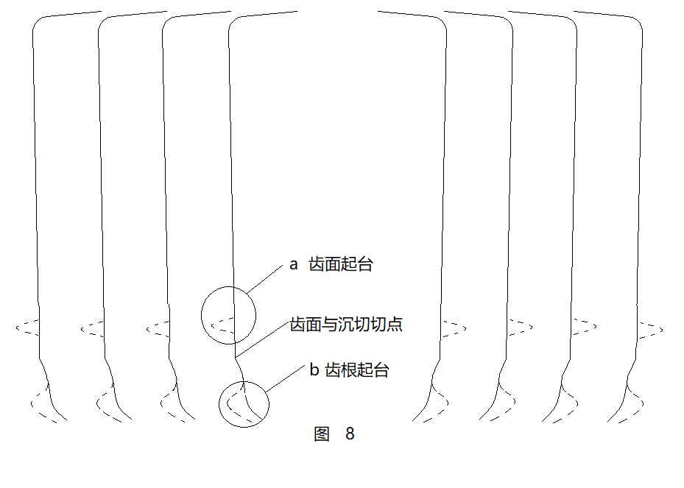

图8齿形根凸

原因：通常情况剃齿后工件齿面和工件的沉切部位会形成光滑过度，但有时由于剃刀过瘦或过肥会在工件的沉切部位和齿面部位形成凸台，造成齿轮传动异响或打齿。滚刀异常磨损也会造成剃齿齿面根部起台。

解决方案：在使用剃刀前，先测量刀具的外圆尺寸和公法线尺寸是否符合刃磨曲线，再用剃刀和工件进行无间隙啮合（机床外部手工作业），查看刀具和工件的啮合状态，初步判定刀具的肥、瘦；在实际试切过程认真观察齿面或齿根是否有起台现象，也可根据实际测票进行判定，当齿根起台时需对刀具外圆进行修磨防止根切；当齿面起台时需对剃刀齿面进行修磨。

1. **结束语**

近年来，我国制造业发展势头强劲，每年需求的齿轮只数逐年增加，人们在剃齿工艺加工方法也逐渐多样化如轴向剃齿、径向剃齿 、平衡剃齿、对角剃齿等，但其加工原理没有改变，我们还应继续在实际加工认真总结、提炼加工经验和方法，提升齿轮的加工精度，满足市场高效、高精的需求。

**参考文献：**

[1]彭娟媚，唐军.提高圆柱齿轮剃齿加工质量与效率的方法[J].工具技术，2006年03期.